○職員の勤務時間、休日、休暇等に関する規程
平成七年三月一六日
訓令第五号
改正 平成七年六月一五日訓令第一六七号
平成八年三月二九日訓令第四号
平成八年七月一五日訓令第五六号
平成九年七月一六日訓令第六〇号
平成一三年三月三〇日訓令第七九号
平成一三年六月二九日訓令第一一五号
平成一三年八月一日訓令第一二三号
平成一四年四月一日訓令第七二号
平成一四年一二月二七日訓令第一〇六号
平成一六年四月一日訓令第七三号
平成一六年七月三〇日訓令第一〇五号
平成一六年一二月二八日訓令第一三四号
平成一七年七月一五日訓令第七七号
平成一七年一二月二二日訓令第八八号
平成一八年三月三一日訓令第五六号
平成一八年一二月二二日訓令第六九号
平成一九年四月二日訓令第七五号
平成一九年一二月二六日訓令第八七号
平成二〇年七月一日訓令第五一号
平成二〇年一二月二五日訓令第八三号
平成二二年三月三一日訓令第三七号
平成二二年四月一日訓令第四二号
平成二三年六月三〇日訓令第一七号
平成二七年二月二七日訓令第一一号
平成二七年六月三〇日訓令第七九号
平成二八年二月二六日訓令第三号
平成二九年三月二七日訓令第三号
平成二九年一二月二二日訓令第二二号
平成三一年三月二九日訓令第二〇号
令和元年六月二八日訓令第五号
令和二年一〇月三〇日訓令第四〇号
庁中一般
支庁
事業所
収用委員会事務局
労働委員会事務局
職員の勤務時間、休憩時間等に関する規程(昭和三十八年東京都訓令甲第八十六号)の全部を次のように改正する。
職員の勤務時間、休日、休暇等に関する規程
(趣旨)
第一条 この規程は、職員の勤務時間、休日、休暇等に関する条例(平成七年東京都条例第十五号。以下「条例」という。)第二条から第七条まで及び第十一条から第十三条まで並びに職員の勤務時間、休日、休暇等に関する条例施行規則(平成七年東京都規則第五十五号。以下「規則」という。)第十二条、第十五条及び第二十九条の規定に基づき、職員(条例第十九条に規定する職員を除く。以下同じ。)の勤務時間、休日、休暇等について、必要な事項を定めるものとする。
(平一九訓令八七・平二二訓令三七・一部改正)
(再任用短時間勤務職員の正規の勤務時間)
第一条の二 条例第二条第三項に規定する地方公務員法第二十八条の五第一項に規定する短時間勤務の職を占める職員(以下「再任用短時間勤務職員」という。)の正規の勤務時間は、休憩時間を除き、一週間について三十一時間とする。
(平一三訓令一二三・追加、平二〇訓令五一・平二二訓令三七・一部改正)
(任命権者が定める職場)
第一条の三 条例第三条第二項に規定する任命権者が定める職場は、本庁職場(東京都組織規程(昭和二十七年東京都規則第百六十四号。以下「組織規程」という。)第八条第一項に定める本庁の局の分課、組織規程第三十一条に定める本庁行政機関のうちその所在地が新宿区西新宿二丁目八番一号にある機関、労働委員会事務局及び収用委員会事務局に属する職員の勤務する場所をいう。以下同じ。)のうち、総務局長が別に定める職場とする。
(平二九訓令二二・追加)
(正規の勤務時間の割振り及び休憩時間)
第二条 職員の正規の勤務時間の割振り及び休憩時間は、別表第一に定めるところによる。
2 条例第三条第二項に規定するフレックスタイム制勤務職員の正規の勤務時間の割振り及び休憩時間は、別表第二に定めるところによる。
3 命令権者は、前二項の規定による正規の勤務時間の割振りの区分に応じ、そのいずれかをそれぞれの職員について指定する。
4 前各項に規定するもののほか、正規の勤務時間の割振り及び休憩時間に関し必要な事項は、総務局長が別に定める。
(平二二訓令三七・全改、平二七訓令一一・平二八訓令三・平二九訓令二二・一部改正)
(週休日)
第二条の二 条例第四条第一項ただし書の規定による週休日(再任用短時間勤務職員の週休日に限る。)は、局長(組織規程第九条第一項の局長並びに都民安全推進本部長、戦略政策情報推進本部長、住宅政策本部長、病院経営本部長、中央卸売市場長、労働委員会事務局長及び収用委員会事務局長をいう。以下同じ。)が定める月曜日から金曜日までの五日間のうちの一日とする。
(平一三訓令一二三・追加、平一四訓令七二・平一六訓令七三・平一六訓令一〇五・平一六訓令一三四・平一七訓令七七・平一八訓令五六・平一九訓令七五・平二〇訓令五一・平二二訓令三七・平二九訓令三・平二九訓令二二・平三一訓令二〇・一部改正)
第三条及び第四条 削除
(平二二訓令三七)
(兼務職員の勤務時間)
第五条 二以上の職を兼ねる職員の勤務時間、休憩時間等は、総務局長と協議の上、局長が定めることができる。
(平七訓令一六七・平八訓令五六・平九訓令六〇・平一三訓令七九・平一三訓令一一五・平一三訓令一二三・平一九訓令七五・一部改正)
(特例)
第六条 局長は、職務の性質により第二条第一項の規定によることができない職員並びにその職員の正規の勤務時間の割振り及び休憩時間並びに日曜日及び土曜日(再任用短時間勤務職員にあっては、日曜日、土曜日及び第二条の二に規定する日)を週休日とすることができない職員並びにその職員の週休日について、別に定めるところにより行うことができる。
2 局長は、職務の遂行上特に必要がある場合において、第二条から前条まで及び前項に規定する正規の勤務時間の割振り、休憩時間等を臨時に変更するときには、別に定めるところにより行うことができる。ただし、緊急かつやむを得ない場合の休憩時間の臨時の変更については、この限りでない。
(平一三訓令一二三・平一九訓令七五・平一九訓令八七・平二二訓令三七・平二七訓令一一・平二八訓令三・一部改正)
(週休日・休日勤務の勤務時間)
第七条 条例第五条の規定により週休日を変更する場合において、新たに勤務時間を割り振られる日の職員の正規の勤務時間及び休憩時間は、命令権者が定める。
2 条例第十一条及び第十二条に規定する休日並びに条例第十三条に規定する代休日に勤務することを命ずる場合の職員の勤務時間及び休憩時間は、命令権者が定める。
(平一九訓令八七・一部改正)
(研修期間中の勤務時間)
第八条 研修命令により、正規の勤務時間の全部又は一部について研修を受ける職員については、命令権者の別段の指示のない限り、研修期間中は、正規の勤務時間勤務したものとみなす。
(年次有給休暇)
第九条 規則第十二条第二項第四号に定める者は、次に掲げる者とする。
一 東京都職員共済組合の職員
二 東京都人材支援事業団の職員
三 単純労務職員
四 前三号に定める職員に準ずる総務局長が定める職員
(平二二訓令四二・一部改正)
(病気休暇)
第十条 局長は、職員の疾病又は負傷を規則第十五条に規定する東京都規則で定める疾病等として認定するときには、総務局長と協議しなければならない。
(平一九訓令七五・一部改正)
(休暇等の申請様式)
第十一条 規則第二十九条第一項の休暇を申請するための様式は、別記様式とする。
(総務局長の権限)
第十二条 総務局長は、局長に対して、勤務時間、休日、休暇等に関し必要な報告を求め、又は指示をすることができる。
2 総務局長は、職務の遂行上必要があるときは、第二条から前条までの規定にかかわらず、職員の勤務時間、休日、休暇等に関し必要な措置をとることができる。
(平一九訓令七五・一部改正)
附 則
(施行期日)
第一条 この訓令は、平成七年四月一日から施行する。
(経過措置)
第二条 この訓令の施行の際現にこの訓令による改正前の職員の勤務時間、休憩時間等に関する規程(以下「旧規程」という。)第六条の規定に基づき定められている職員の正規の勤務時間、休憩時間等は、この訓令による改正後の職員の勤務時間、休日、休暇等に関する規程(以下「新規程」という。)第五条の規定に基づき定められたものとみなす。
2 この訓令の施行の際現に旧規程第七条第一項の規定に基づき定められている職員、正規の勤務時間、休憩時間、休息時間及び勤務を要しない日は、新規程第六条第一項の規定に基づき定められた職員、正規の勤務時間、休憩時間、休息時間及び週休日とみなす。
3 この訓令の施行の際現に旧規程第七条第一項の規定に基づき定められている睡眠時間を与える職員及びその職員の睡眠時間は、新規程第六条第一項の規定に基づき定められた第三条の規定によることのできない職員及びその職員の休憩時間とみなす。
4 この訓令の施行の際現に旧規程第七条第二項及び第八条の二の規定に基づき定められている休憩時間は、新規程第六条第二項の規定に基づき定められたものとみなす。
5 この訓令の施行の際現に旧規程第八条第二項の規定に基づき定められている勤務時間、休憩時間等は、新規程第七条第一項の規定に基づき定められたものとみなす。
(正規の勤務時間の割振り及び休憩時間に関する特例措置)
第三条 平成二十七年七月一日から同年八月三十一日までの間、第二条第一項の規定の適用については、同項中「別表第一」とあるのは、「附則別表」とする。
(平二七訓令七九・全改)
附則別表(附則第三条関係)
(平二七訓令七九・全改)
一 本庁舎(第一本庁舎及び第二本庁舎をいう。以下この表において同じ。)に勤務する職員
正規の勤務時間の割振り | 休憩時間
午前七時三十分から午後四時十五分まで | 正午から午後一時まで。ただし、総務局長が別に定める職員については、命令権者はそれぞれの職場について、午前休憩型(午前十一時から正午まで又は正午から午後一時までのいずれかの時間を休憩時間とする型をいう。以下この表において同じ。)又は午後休憩型(正午から午後一時まで又は午後一時から午後二時までのいずれかの時間を休憩時間とする型をいう。以下この表において同じ。)のいずれかの型を採用し、各職員について休憩時間を指定する。
午前八時から午後四時四十五分まで
午前八時三十分から午後五時十五分まで
午前九時から午後五時四十五分まで
午前九時三十分から午後六時十五分まで | 正午から午後一時まで
二 本庁舎以外に勤務する職員
正規の勤務時間の割振り | 休憩時間
午前八時三十分から午後五時十五分まで | 正午から午後一時まで。ただし、総務局長が別に定める職員については、命令権者はそれぞれの職場について、午前休憩型又は午後休憩型のいずれかの型を採用し、各職員について休憩時間を指定する。
午前九時から午後五時四十五分まで
午前九時三十分から午後六時十五分まで | 正午から午後一時まで
附 則(平成八年訓令第四号)
1 この訓令は、平成八年四月一日から施行する。
2 この訓令の施行の際、現にこの訓令による改正前の職員の勤務時間、休日、休暇等に関する規程別記様式による用紙で、現に残存するものは、所要の修正を加え、なお使用することができる。
附 則(平成八年訓令第五六号)
この訓令は、平成八年七月十六日から施行する。
附 則(平成一三年訓令第七九号)
この訓令は、平成十三年四月一日から施行する。
附 則(平成一三年訓令第一一五号)
この訓令は、平成十三年七月一日から施行する。
附 則(平成一四年訓令第一〇六号)
1 この訓令は、平成十五年一月一日から施行する。
2 この訓令の施行の際、この訓令による改正前の職員の勤務時間、休日、休暇等に関する規程別記様式による用紙で、現に残存するものは、所要の修正を加え、なお使用することができる。
附 則(平成一六年訓令第一〇五号)
この訓令は、平成十六年八月一日から施行する。
附 則(平成一六年訓令第一三四号)
この訓令は、平成十七年一月一日から施行する。
附 則(平成一七年訓令第七七号)
この訓令は、平成十七年七月十六日から施行する。ただし、第二条の二の改正規定中「並びに」の下に「青少年・治安対策本部長、」を加える部分は、同年八月一日から施行する。
附 則(平成一七年訓令第八八号)
1 この訓令は、平成十八年一月一日から施行する。
2 この訓令の施行の際、この訓令による改正前の職員の勤務時間、休日、休暇等に関する規程別記様式による用紙で、現に残存するものは、所要の修正を加え、なお使用することができる。
附 則(平成一八年訓令第五六号)
この訓令は、平成十八年四月一日から施行する。
附 則(平成一八年訓令第六九号)
1 この訓令は、平成十九年一月一日から施行する。
2 この訓令の施行の際、この訓令による改正前の職員の勤務時間、休日、休暇等に関する規程別記様式による用紙で、現に残存するものは、所要の修正を加え、なお使用することができる。
附 則(平成一九年訓令第八七号)
この訓令は、平成二十年一月一日から施行する。
附 則(平成二〇年訓令第八三号)
1 この訓令は、平成二十一年一月一日から施行する。
2 この訓令の施行の際、この訓令による改正前の職員の勤務時間、休日、休暇等に関する規程別記様式による用紙で、現に残存するものは、所要の修正を加え、なお使用することができる。
附 則(平成二二年訓令第三七号)
(施行期日)
1 この訓令は、平成二十二年四月一日から施行する。ただし、第六条第一項及び第二項の改正規定は、公布の日から施行する。
(職員の勤務時間及び休憩時間の特例に関する規程の廃止)
2 職員の勤務時間及び休憩時間の特例に関する規程(昭和五十七年東京都訓令第三十三号)は、廃止する。
附 則(平成二三年訓令第一七号)
この訓令は、平成二十三年七月一日から施行する。
附 則(平成二七年訓令第一一号)
1 この訓令は、平成二十七年四月一日(以下「施行日」という。)から施行する。
2 この訓令による改正後の職員の勤務時間、休日、休暇等に関する規程第二条第二項及び第三項の規定による正規の勤務時間の割振り及び休憩時間に関する申請その他の手続は、施行日前においても行うことができる。
附 則(平成二七年訓令第七九号)
この訓令は、平成二十七年七月一日から施行する。
附 則(平成二八年訓令第三号)
1 この訓令は、平成二十八年四月一日から施行する。
2 この訓令の施行の際、この訓令による改正前の職員の勤務時間、休日、休暇等に関する規程別記様式による用紙で、現に残存するものは、所要の修正を加え、なお使用することができる。
附 則(平成二九年訓令第三号)
この訓令は、平成二十九年四月一日から施行する。
附 則(平成二九年訓令第二二号)
この訓令は、平成三十年四月一日から施行する。
附 則(平成三一年訓令第二〇号)
この訓令は、平成三十一年四月一日から施行する。
附 則(令和元年訓令第五号)
1 この訓令は、令和元年七月一日から施行する。
2 この訓令の施行の際、この訓令による改正前の東京都訓令の様式(この訓令により改正されるものに限る。)による用紙で、現に残存するものは、所要の修正を加え、なお使用することができる。
附 則(令和二年訓令第四〇号)
この訓令の施行の際、この訓令による改正前の職員の勤務時間、休日、休暇等に関する規程の様式による用紙で、現に残存するものは、所要の修正を加え、なお使用することができる。
別表第一(第二条関係)
(平二九訓令三・全改、平二九訓令二二・旧別表・一部改正)
一 本庁職場に勤務する職員
正規の勤務時間の割振り | 休憩時間
午前七時から午後三時四十五分まで | 正午から午後一時まで。ただし、命令権者が認める場合にあっては、当該命令権者は、午前十一時三十分から午後零時三十分まで又は午後零時三十分から午後一時三十分までのいずれかの時間を休憩時間として各職員について指定し、また、総務局長が別に定める職員については、命令権者は、午前休憩型(午前十一時から正午まで又は正午から午後一時までのいずれかの時間を休憩時間とする型をいう。以下同じ。)又は午後休憩型(正午から午後一時まで又は午後一時から午後二時までのいずれかの時間を休憩時間とする型をいう。以下同じ。)のいずれかの型を採用し、各職員について休憩時間を指定する。
午前七時三十分から午後四時十五分まで
午前八時から午後四時四十五分まで
午前八時三十分から午後五時十五分まで
午前九時から午後五時四十五分まで
午前九時三十分から午後六時十五分まで
午前十時から午後六時四十五分まで
午前十時三十分から午後七時十五分まで | 午後一時から午後二時まで
午前十一時から午後七時四十五分まで | 午後一時から午後二時まで
二 本庁職場以外に勤務する職員
正規の勤務時間の割振り | 休憩時間
午前七時三十分から午後四時十五分まで | 正午から午後一時まで。ただし、総務局長が別に定める職員については、命令権者は、午前休憩型又は午後休憩型のいずれかの型を採用し、各職員について休憩時間を指定する。
午前八時から午後四時四十五分まで
午前八時三十分から午後五時十五分まで
午前九時から午後五時四十五分まで
午前九時三十分から午後六時十五分まで
午前十時から午後六時四十五分まで
別表第二(第二条関係)
(平二九訓令二二・追加)
正規の勤務時間の割振り |  | 休憩時間
始業の時刻 | 終業の時刻 | 休憩時間
午前七時  午前七時三十分  午前八時  午前八時三十分  午前九時  午前九時三十分  午前十時 | 午後三時四十五分  午後四時十五分  午後四時四十五分  午後五時十五分  午後五時四十五分  午後六時十五分  午後六時四十五分  午後七時十五分  午後七時四十五分 | 正午から午後一時まで。ただし、命令権者が認める場合にあっては、当該命令権者は、午前十一時三十分から午後零時三十分まで又は午後零時三十分から午後一時三十分までのいずれかの時間を休憩時間として各職員について指定し、また、総務局長が別に定める職員については、命令権者は、午前休憩型又は午後休憩型のいずれかの型を採用し、各職員について休憩時間を指定する。
午前十時三十分  午前十一時 |  | 午後一時から午後二時まで
備考 条例第四条第一項ただし書の規定(フレックスタイム制勤務職員に係る部分に限る。)を適用する場合における終業の時刻については、午後四時、午後四時三十分、午後五時、午後五時三十分、午後六時、午後六時三十分、午後七時、午後七時三十分又は午後八時とする。
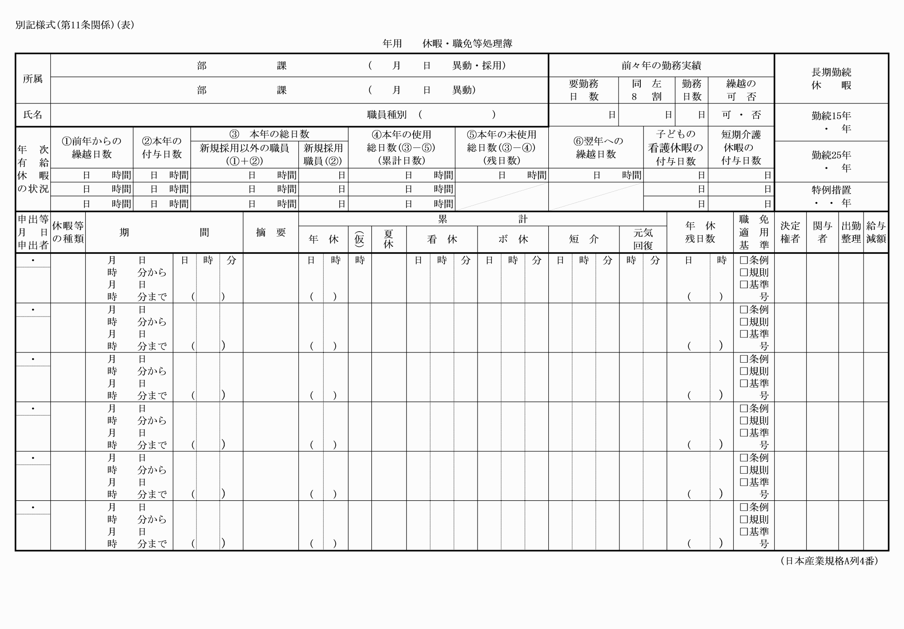
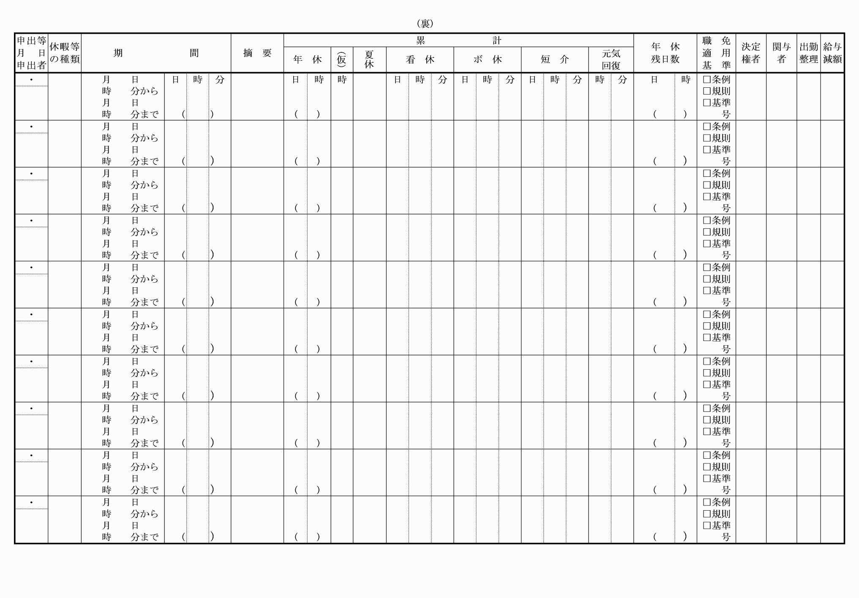
別記様式(第11条関係)(表)
(平22訓令37・全改、平28訓令3・令元訓令5・令2訓令40・一部改正)

